
GRAD DARUVAR

PRVE IZMJENE I DOPUNE PRORAČUNA
GRADA DARUVARA ZA 2026. GODINU
- vodič za građane -

Gradsko vijeće Grada Daruvara je dana 28. 5. 2026. godine usvojilo Prve izmjene i dopune proračuna Grada Daruvara za 2026. godinu
Ovim vodičem stanovnicima Grada Daruvara će se na jednostavan način približit gradske financije i predstaviti najvažniji dokument potreban za funkcioniranje Grada Daruvara.
Na mrežnim stranicama dostupne su kompletne Prve izmjene i dopune proračun Grada Daruvara za 2026. godinu, a sadrži i financijske planove proračunskih korisnika te detaljnije prikazane programe javnih potreba Grada.
Pomoću vodiča i detaljnijih informacija o proračunu objavljenih na internetskoj stranici Grada građani mogu sami potražiti detalje koji ih zanimaju i uključiti se u gradski proračunski proces čime će pridonijeti boljem razumijevanju njihovih potreba i efikasnijem trošenju proračunskih sredstava.
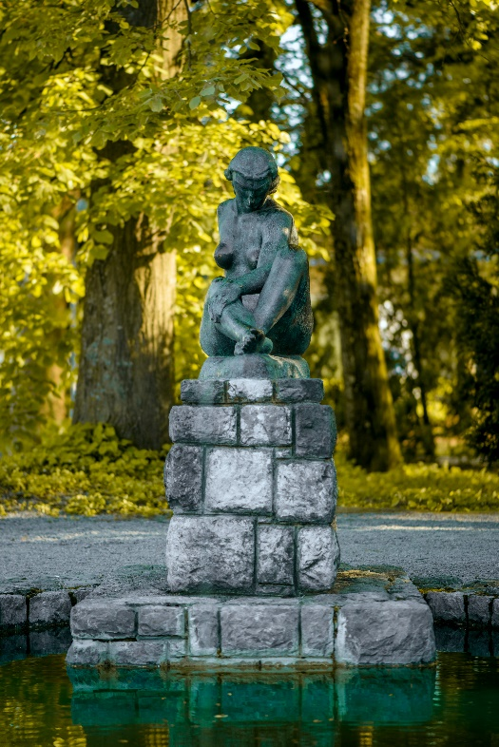
OPĆE INFORMACIJE O GRADU DARUVARU
- OSNOVNI I KONTAKT PODACI
Grad Daruvar
Trg kralja Tomislava 14
43 500 Daruvar
OIB: 35688993528
IBAN: HR6023400091806700003
Telefon: 043/331-622
Fax: 043/331-285
E-mail: daruvar@daruvar.hr
Web: www.daruvar.hr

- OPĆE INFORMACIJE
Broj stanovnika: 10.105 stanovnika (tablica 1)
Površina: 64 km2
Naselja: Daruvarski Vinogradi, Doljani, Donji Daruvar, Gornji Daruvar, Lipovac Majur, Ljudevit Selo, Markovac i Vrbovac.
Mjesni odbori: Mjesni odbor Daruvarski Vinogradi, Mjesni odbor Doljani, Mjesni odbor Donji Daruvar, Mjesni odbor Gornji Daruvar, Mjesni odbor Lipovac Majur, Mjesni odbor Ljudevit Selo, Mjesni odbor Vrbovac - Markovac.
Tablica 1: Stanovništvo prema spolu po naseljima, popis 2021. godine.
GRAD DARUVAR  I NASELJA | BROJ STANOVNIKA
GRAD DARUVAR  I NASELJA | SVI | MUŠKARCI | ŽENE
Grad Daruvar | 7.440 | 3.535 | 3.905
Daruvarski Vinogradi | 182 | 89 | 93
Doljani | 650 | 304 | 346
Donji Daruvar | 624 | 302 | 322
Gornji Daruvar | 346 | 180 | 166
Lipovac Majur | 67 | 32 | 35
Ljudevit Selo | 217 | 112 | 105
Markovac | 71 | 36 | 35
Vrbovac | 508 | 241 | 267
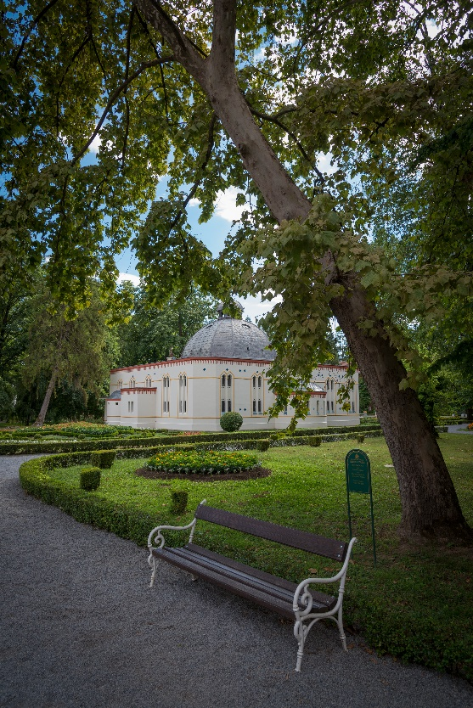
- OSTALE INFORMACIJE
Nadmorska visina: 161 m
Sjeverna geografska širina: 45°35′
Istočna geografska širina: 17°15′
Srednja temperatura: 11,3°C
Godišnja razina padalina: 640,6 mm
Prosječna temperatura izvora tople vode: 39,2° do 47,5°C
Udaljenost do Zagreba: 130 km
Udaljenost do Osijeka: 140 km
Udaljenost do Jadranske obale: 300 km

- PREDSTAVNIČKO TIJELO GRAĐANA
Gradsko vijeće
Broj članova Gradskog vijeća: 16
Predsjednik Gradskog vijeća: Tomislav Karaula
Zamjenici predsjednika: Ivor Kovačko i Libor Malina
Članovi Gradskog vijeća: Željka Joščak, Zdenko Franekić, Vlatka Ivančić, Nikolina Glodić, Željko Vučina, Vaclav Skalnik, Snježana Hopp, Snježana Sabo, Martina Ivanović, Saša Žarković, Vedran Rek, Tanja Herceg, Branko Kovačić

- IZVRŠNO TIJELO GRADA
Gradonačelnik: Damir Lneniček
Zamjenica gradonačelnika: Vanda Cegledi
Zamjenik gradonačelnika za češku nacionalnu manjinu: Vladimir Bilek

- UPRAVNA TIJELA GRADA
Upravni odjel za imovinsko-pravne poslove i društvene djelatnosti
Pročelnica: Olga Šimon-Danek
Upravni odjel za gospodarstvo, graditeljstvo, prostorno uređenje i komunalne djelatnosti
Pročelnica: Danica Cetin
Upravni odjel za financije i proračun
Pročelnica: Emina Šimek Kovačić
Broj dužnosnika: 1
Broj zaposlenih (službenici i namještenici) u upravnim odjelima: 33
PRORAČUN
Proračun je temeljni financijski dokument u kojem se utvrđuju programi, aktivnosti i projekti za proračunsku odnosno kalendarsku godinu.
Proračun je akt kojim se procjenjuju prihodi i primici te utvrđuju rashodi i izdaci JLS za proračunsku godinu, a sadrži i projekciju prihoda i primitaka te rashoda i izdataka za slijedeće dvije godine.
Osnovni zakonodavni akt kojim su regulirana sva pitanja vezana uz proračun je Zakon o proračunu (NN broj 144/21).
Proračun donosi predstavničko tijelo JLS – Gradsko vijeće.
Gradonačelnik je jedini ovlašteni predlagatelj proračuna, a proračunsko planiranje provodi Upravni odjel za financije i proračun uz sudjelovanje svih ostalih upravnih odjela Grada.
Gradonačelnik dostavlja prijedlog proračuna predstavničkom tijelu do 15. studenog tekuće godine za narednu kalendarsku godinu, a predstavničko tijelo najkasnije do konca tekuće godine mora donijeti proračun za narednu godinu.
U slučaju ne donošenja proračuna do konca tekuće godine za narednu godinu, donosi se Odluka o privremenom financiranju.
Proračun nije „statičan“ akt već se sukladno Zakonu može mijenjati tijekom proračunske godine i donositi „rebalans“.
Prve izmjene i dopune proračuna Grada Daruvara za 2026. godinu mogu se pronaći u Službenom glasniku Grada Daruvara 5-2026 i na internetskim stranicama Grada Daruvara (https://daruvar.hr/gradski-proracun/).
Sve Izmjene i dopune proračuna („rebalans“) tijekom godine objavljuju se u Službenom glasniku Grada Daruvara i na internetskim stranicama Grada Daruvara.
JAVNI POSLOVI KOJE GRAD OBAVLJA
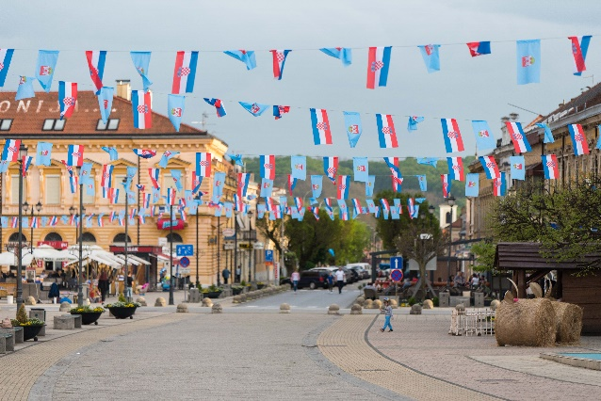
Naš grad spada u kategoriju manjih gradova i u svojoj nadležnosti obavlja poslove lokalnog značaja kojima se neposredno ostvaruju potrebe građana i to osobito poslove koji se odnose na:
- uređenje naselja i stanovanje
- prostorno i urbanističko planiranje
- komunalno gospodarstvo
- brigu o djeci
- socijalnu skrb
- primarnu zdravstvenu zaštitu
- odgoj i osnovno obrazovanje
- kulturu, tjelesnu kulturu i šport
- zaštitu potrošača
- zaštitu i unapređenje prirodnog okoliša
- protupožarnu i civilnu zaštitu
- promet na svom području
- te ostale poslove sukladno posebnim zakonima.
KORISNICI GRADSKOG PRORAČUNA
Korisnici gradskog proračuna su institucije koje je Grad osnovao i koje se većim dijelom financiraju iz tog proračuna, a koje su navedene u Registru proračunskih i izvanproračunskih korisnika. Grad trenutno ima 6 proračunskih korisnika, s otprilike 100 zaposlenih.
Od 1. 1. 2026. godine svi proračunski korisnici posluju preko jedinstvenog računa Grad Daruvara, uvodi se Objedinjena glavna knjiga proračuna te se uvodi gradska Riznica kao cjeloviti sustav u kojem se, u skladu sa zakonom, Odlukom o uvođenju sustava riznice, uspostavi objedinjene glavne knjige proračuna te načinu uvođenja jedinstvenog računa proračuna Grada Daruvara (KLASA: 400-03-/25-01/01, URBROJ: 2103-3-01-05/1-25-1 od 12. 9. 2025. godine) i drugim propisima, obavljaju poslovi koji se odnose na pripremu, izvršavanje i konsolidaciju Proračuna Grada Daruvara i financijskih planova proračunskih korisnika gradskog proračuna, računovodstvo proračuna i proračunskih korisnika te upravlja novčanim sredstvima.


Proračunski korisnici Grada Daruvara su:
Dječji vrtić „Vladimir Nazor“ Češki dječji vrtić Ferde
Daruvar Mravenca Daruvar


Javna vatrogasna postrojba Zavičajni muzej
Grada Daruvara Daruvar


Razvojna agencija Pučka knjižnica i čitaonica
Daruvar Daruvar

TRGOVAČKA DRUŠTVA I JAVNE USTANOVE U GRADSKOM VLASNIŠTVU
Za obavljanje javnih službi i djelatnosti u javnom interesu, Grad može osnivati trgovačka društva. Budući da se ta društva ne financiraju većim dijelom iz gradskog proračuna, ona nisu ni njegovi korisnici, pa se njihovi prihodi i rashodi u njemu ne prikazuju. Stoga se ovaj vodič neće detaljnije baviti prihodima i rashodima tih društava.
Grad i trgovačka društva u njegovu vlasništvu povezani su na različite načine i često je teško utvrditi sve njihove veze. Ipak, valja naglasiti da predstavnička i izvršna tijela Grada usko surađuju i prate njihovo poslovanje. Grad ta društva pomaže subvencijama, kapitalnim pomoćima, zajmovima te jamstvima za kredite i suglasnostima za zaduženje.
Trgovačka društva i javne ustanove u gradskom vlasništvu:
- Darkom d.o.o. za komunalnu djelatnost Daruvar
- Termalni vodeni park Aqua Balissea d.o.o.
- Gradska tržnica d.o.o.
- Dom za starije i nemoćne osobe Ljudevite pl. Janković
- Pučko otvoreno učilište Daruvar
- Vatrogasna zajednica Daruvar
SADRŽAJ PRORAČUNA
Proračun sadrži:
- OPĆI DIO kojeg čini sažetak Računa prihoda i rashoda i Računa financiranja, Račun prihoda i rashoda i Račun financiranja
- POSEBNI DIO koji se sastoji od plana rashoda i izdataka Grada i njegovih proračunskih korisnika iskazanih po organizacijskoj klasifikaciji, izvorima financiranja i ekonomskoj klasifikaciji, raspoređenih u programe koji se sastoje od aktivnosti i projekata
- OBRAZLOŽENJE PRORAČUNA koji se sastoji od obrazloženja općeg dijela proračuna i obrazloženje posebnog dijela proračuna te čini sastavni dio proračuna.
Ako Grad ne može preneseni manjak ili višak podmiriti ili u cijelosti iskoristiti u jednoj proračunskoj godini, obvezni su izraditi višegodišnji plan uravnoteženja za razdoblje za koje se proračun donosi.
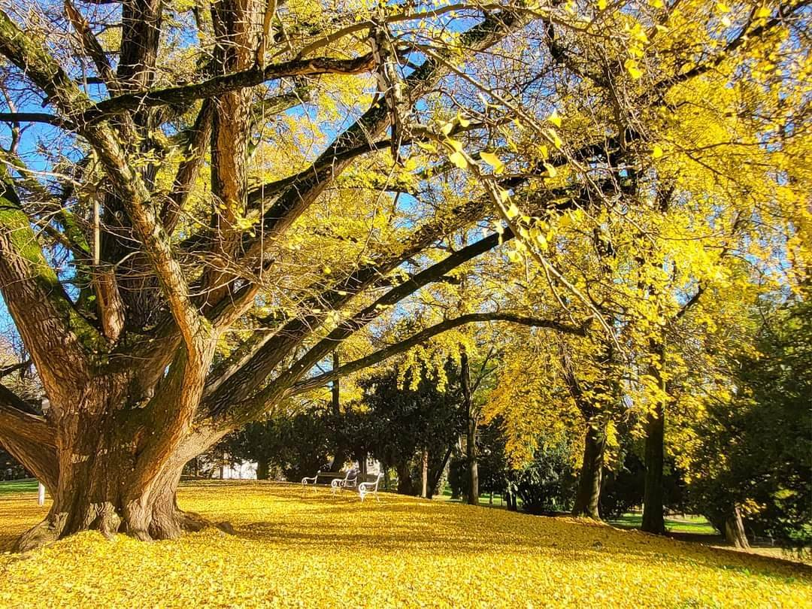
Višegodišnji plan uravnoteženja donosi predstavničko tijelo Grada uz proračun.

SAŽETAK RAČUNA PRIHODA I RASHODA I RAČUNA FINANCIRANJA GRADA DARUVARA ZA PRVE IZMJENE I DOPUNE PRORAČUNA ZA 2026. GODINU
SAŽETAK RAČUNA PRIHODA I RASHODA
Tablica 2: Prve izmjene i dopune plana proračuna Grada Daruvara za 2026. godinu – sažetak računa prihoda i rashoda
KONTA | VRSTA  PRIHODA/RASHODA | PLAN ZA 2026. g. | POVEĆANJE/ SMANJENJE | NOVI PLAN  2026. g.
6 | Prihodi poslovanja | 12.868.087,60 € | 3.930.141,52 € | 16.798.229,12 €
7 | Prihodi od prodaje nefinancijske imovine | 339.411,49 € | 1.137.341,44 € | 1.476.752,93 €
UKUPNO PRIHODA |  | 13.207.499,09 € | 5.067.482,96 € | 18.274.982,05 €
3 | Rashodi poslovanja | 11.482.443,36 € | 13.511,70 € | 11.495.955,06 €
4 | Rashodi za nabavu nefinancijske imovine | 2.780.296,98 € | 4.204.305,08 € | 6.984.602,06 €
UKUPNO RASHODA |  | 14.262.740,34 € | 4.217.816,78 € | 18.480.557,12 €
RAZLIKA VIŠAK/MANJAK |  | -1.055.241,25 € | 849.666,18 € | -205.575,07 €
SAŽETAK RAČUNA FINANCIRANJA
Tablica 3: Prve izmjene i dopune plana proračuna Grada Daruvara za 2026. godinu – sažetak računa financiranja
KONTA | VRSTA  PRIHODA/RASHODA | PLAN ZA 2026. g. | POVEĆANJE/ SMANJENJE | NOVI PLAN  2026. g.
8 | Primici od financijske imovine i zaduživanja | 2.195.208,61 € | 691.963,00 € | 2.887.171,61 €
5 | Izdaci za financijsku imovinu i otplate zajmova | 929.967,36 € | -44.456,32 € | 885.511,04 €
NETO FINANCIRANJE |  | 1.265.241,25 € | 736.419,32 € | 2.001.660,57 €
VIŠAK/MANJAK + NETO FINANCIRANJE |  | 210.000,00 € | 1.586.085,50 € | 1.796.085,50 €
PRENESENI VIŠAK ILI PRENESENI MANJAK
Tablica 4: Prve izmjene i dopune plana proračuna Grada Daruvara za 2026. godinu – raspoloživa sredstva iz prethodnih godina
KONTA | VRSTA  PRIHODA/RASHODA | PLAN ZA 2026. g. | POVEĆANJE/ SMANJENJE | NOVI PLAN  2026. g.
922 | Prijenos viška/manjka iz prethodne(ih) godine | -210.000,00 € | -1.586.085,50 € | -1.796.085,50 €
922 | Prijenos višak/manjak u slijedeće razdoblje | 0,00 € | 0,00 € | 0,00 €

VIŠAK/MANJAK + NETO FINANCIRNJE + PRIJENOS VIŠKA/MANJKA IZ PRETHODNE(IH) GODINE – PRIJENOS VIŠKA/MANJKA U SLIJEDEĆE RAZDOBLJE | 0,00 € | 0,00 € | 0,00 €

PRIHODI I PRIMICI PRORAČUNA
PRIHODI OD POSLOVANJA
- prihodi od poreza (porez na dohodak, lokalni porezi – porez na potrošnju, porez na kuće za odmor, porez na korištenje javnih površina…)
- pomoći od subjekata unutar općeg proračuna i inozemstva (od države, županije i iz EU)
- prihodi od imovine (kamate, zakupi, koncesije, služnost…)
- prihodi od upravnih i administrativnih te pristojbi po posebnim propisima (gradske pristojbe i naknade, komunalni doprinosi i naknade, doprinosi za šume, vodni doprinos, spomenička renta…)
- prihodi od prodaje proizvoda i robe te pruženih usluga i prihodi od donacija
- kazne, upravne mjere i ostali prihodi
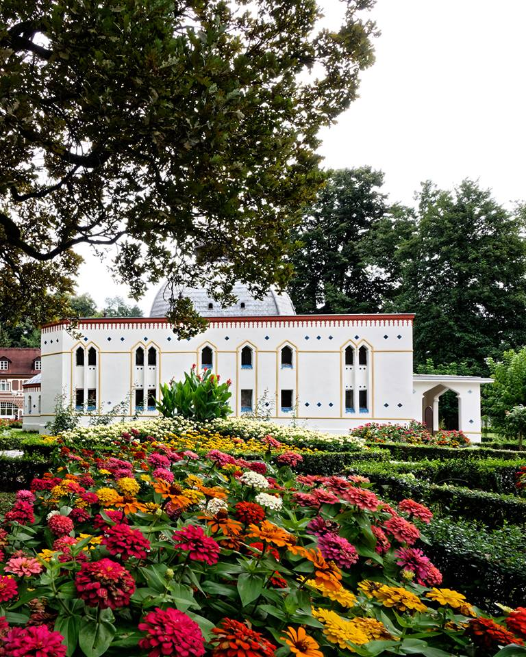
PRIHODI OD PRODAJE NEFINANCIJSKE IMOVINE
- prodaja neproizvedene dugotrajne imovine (zemljišta)
- prodaja proizvedene dugotrajne imovine (građevinski objekti, postrojenja, oprema…)
PRIMICI OD FINANCIJSKE IMOVINE I ZADUŽIVANJA
- primljeni povrat glavnica danih zajmova i depozita (povrat zajmova)
- primici od zaduživanja (primljeni krediti)
VRSTE PRORAČUNSKIH PRIHODA
NAMJENSKI PRIHODI
- prihodi od prodaje imovine – mogu se koristiti isključivo za kapitalna ulaganja i investicije
- prihodi od komunalnog doprinosa – mogu se koristiti za gradnju objekata i uređenje komunalne infrastrukture
- prihod od komunalne naknade – mogu se koristiti za održavanje komunalne infrastrukture
- spomenička renta – može se koristiti za zaštitu i očuvanje kulturnih dobara
NENAMJENSKI PRIHODI
- porez, zakup i ostali prihodi – mogu se koristiti za podmirenje javnih potreba i svih ostalih rashoda

PRIHODI I PRIMICI GRADA DARUVARA ZA 2026. GODINU
U Prvim izmjenama i dopunama proračuna Grad Daruvara za 2026. godinu prihodi i primici planirani su u ukupnom iznosu od 21.162.153,66 € po skupinama računskog plana i strukturi kako slijedi (grafikon 1):
Grafikon 1: Prve izmjene i dopune plana proračuna Grada Daruvara za 2026. godinu – prihodi i primici

RASHODI ODREĐENI ZAKONIMA REPUBLIKE HRVATSKE
- Predškolski odgoj
  - Dječji vrtić „Vladimir Nazor“ Daruvar
  - Češki dječji vrtić Ferde Mravenca Daruvar
- Socijalna skrb
  - troškovi stanovanja za socijalno ugroženo stanovništvo
  - Dom za starije i nemoćne osobe Ljudevite pl. Janković
  - Dnevni boravak i pomoć u kući starijim osobama
  - Gradsko društvo crvenog križa Daruvar
- Javne potrebe u sportu, kulturi i tehničkoj kulturi
  - Sportska zajednica Grada Daruvara
  - Zajednica tehničke kulture Daruvar
  - udruge u kulturi
- Protupožarna i civilna zaštita
  - Javna vatrogasna postrojba Grada Daruvara
  - Vatrogasna zajednica Daruvar
  - HGSS stanica Bjelovar – Ispostava Daruvar
- Izgradnja i održavanje komunalne infrastrukture
- Zaštita okoliša
- Prostorno planiranje
- Javna uprava i administracija - rashodi za plaće i materijalni rashodi
RASHODI VEZANI ZA DODATNE STANDARDE JAVNIH POTREBA
- Rad udruga u društvenim djelatnostima
  - udruge civilnog društva
  - Matica umirovljenika
  - udruge vinara i vinogradara
  - udruga pčelara
  - radio klub i sl.
- Briga o najosjetljivijim članovima društva
  - sufinanciranje javne usluge prijevoza na području BBŽ
  - naknade roditeljima za novorođenčad
  - pomoć osobama s invaliditetom
  - sufinanciranje poludnevnog boravka u udruzi/školama
  - stipendiranje učenika i studenata
  - uskrsnice/božićnice umirovljenicima
  - stambeno zbrinjavanje mladih obitelji
  - troškovi sahrane branitelja iz Domovinskog rata i sl.
Da bi se moglo vidjeti tko, gdje i na što troši sredstva iz gradskog proračuna, rashodi se prikazuju prema: ekonomskoj klasifikaciji (npr. naknade zaposlenima, građanima i kućanstvima te subvencije); organizacijskoj klasifikaciji (npr. Ured gradonačelnika, Upravni odjel za financije i proračun) i programskoj klasifikaciji po programima, aktivnostima i projektima (npr. zaštita okoliša, promicanje kulture).
RASHODI I IZDACI GRADA DARUVARA ZA 2026. GODINU
PLANIRANI RASHODI I IZDACI PO EKONOMSKOJ KLASIFIKACIJI
U Prvim izmjenama i dopunama proračuna Grad Daruvara za 2026. godinu rashodi i izdaci planirani su u ukupnom iznosu od 19.366.068,16 € po ekonomskoj klasifikaciji odnosno skupinama računskog plana i strukturi kako slijedi (grafikon 2):
Grafikon 2: Prve izmjene i dopune plana proračuna Grada Daruvara za 2026. godinu – rashodi i izdaci

PLANIRANI RASHODI I IZDACI PO ORGANIZACIJSKOJ KLASIFIKACIJI
Organizacijska klasifikacija uspostavlja se definiranjem razdjela, glava i proračunskih korisnika.
Upravni odjel za financije i proračun utvrđuje organizacijsku klasifikaciju prije izrade proračuna i projekcija za sljedeće trogodišnje razdoblje.
Iz organizacijske klasifikacije rashoda vidljivo je koliko se troši po organizacijskim jedinicama odnosno ustrojenim upravnim odjelima Grada (grafikon 3).
Grafikon 3: Prve izmjene i dopune plana proračuna Grada Daruvara za 2026. godinu – rashodi i izdaci po organizacijskoj klasifikaciji

Rashodi i izdaci razdjela Predstavnička i izvršna tijela Grada i mjesna samouprava podijeljen je u četiri glave kroz koje se provode neki od slijedećih poslova:
- administrativni i stručni poslovi (donošenje odluka i akata u skladu sa Ustavom, zakonom i Statutom Grada Daruvara) vezani za rad Gradskog vijeća i njegovih radnih tijela (Mandatno povjerenstvo, Povjerenstvo za izbor i imenovanja, Povjerenstvo za Statut i Poslovnik i Povjerenstvo za Proračun i financije)
- poslovi vezani uz zastupanje Grada od strane Gradonačelnika koji je odgovoran za ustavnost i zakonitost obavljanja poslova koji su u njegovom djelokrugu i za ustavnost i zakonitost akata upravnih tijela i službi Grada
- poslovi promicanja ljudskih prava i prava nacionalnih zajednica i manjina
- tajnički, opći i zajednički poslovi za potrebe Gradonačelnika
- poslovi protokola i odnosa s javnošću i informiranja
- suradnje s vladinim i nevladinim udrugama i ustanovama
- provođenje izbora
- poslovi vezani uz djelovanje mjesnih odbora koji se uglavnom odnose na održavanje komunalne infrastrukture te neposredno sudjelovanje građana u odlučivanju o ostalim lokalnim poslovima
Tablica 5: Prve izmjene i dopune plana proračuna Grada Daruvara za 2026. godinu – rashodi i izdaci po organizacijskoj klasifikaciji za razdjel Predstavnička i izvršna tijela Grada i mjesna samouprava sa strukturom u ukupnom proračunu
PREDSTAVNIČKA I IZVRŠNA TIJELA I MJESNA SAMOUPRAVA | 316.562,31 € | 1,63 %
Gradsko vijeće | 34.312,64 € | 0,18 %
Vijeća nacionalnih manjina | 7.225,31 € | 0,04 %
Ured gradonačelnika | 226.035,36 € | 1,17 %
Mjesna samouprava | 48.989,00 € | 0,25 %
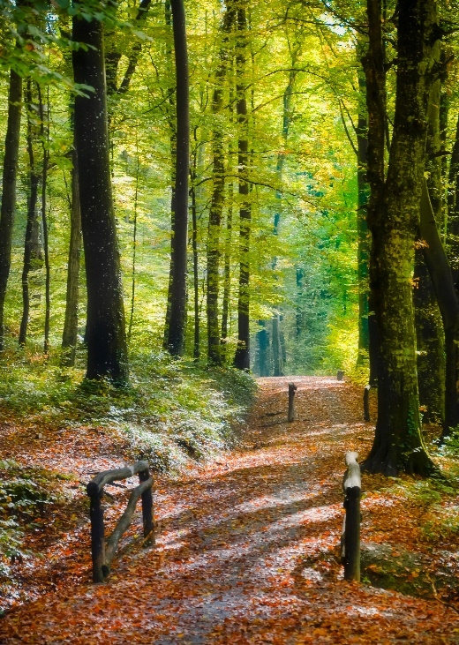
Rashodi i izdaci Upravnog odjela za financije i proračun iskazani su u jednoj glavi kroz koju se provode neki od slijedećih poslova:
- poslovi vezani uz upravljanje i obavljanje stručnih poslova praćenja i proučavanja problematike javnih financija i javnih potreba
- računovodstveno – knjigovodstveni poslovi
- poslovi vezani uz izradu proračuna Grada i upute za financijske planove proračunskih korisnika
- vođenje evidencije o proračunskim prihodima i rashodima tijekom proračunske godine
- obavljanje poslova naplate gradskih poreza i ostalih prihoda
- poslovi vezani uz financijsko upravljanje i kontrolu (fiskalna odgovornost)

Tablica 6: Prve izmjene i dopune plana proračuna Grada Daruvara za 2026. godinu – rashodi i izdaci po organizacijskoj klasifikaciji za razdjel Upravni odjel za financije i proračun sa strukturom u ukupnom proračunu
UPRAVNI ODJEL ZA FINANCIJE I PRORAČUN | 1.645.923,42 € | 8,50 %
Upravni odjel za financije i proračun | 1.645.923,42 € | 8,50 %
Rashodi i izdaci Upravnog odjela za opće, pravne, imovinsko-pravne poslove i društvene djelatnosti podijeljeni su u šest glava kroz koje se provode neki od slijedećih poslova:
- imovinsko-pravni, upravno-pravni, analitičko-informativni i drugi opći i stručni poslovi
- tumačenje i praćenje propisa
- poslovi vezani uz postupke provođenja javne nabave
- radni odnosi radnika
- stručni i administrativni poslovi iz upravnih područja predškolskog odgoja, obrazovanja, zdravstva, socijalne skrbi, kulture, sporta, stambenog zbrinjavanja dodjelom stanova u vlasništvu i raspolaganju Grada, protupožarne zaštite, rada sa udrugama koje su u samoupravnom djelokrugu grada i ostali poslovi utvrđeni posebnim zakonima, Statutom Grada, Odlukom o ustrojstvu upravnih tijela Grada, odlukama Gradskog vijeća i Gradonačelnika te drugim propisima
Tablica 7: Prve izmjene i dopune plana proračuna Grada Daruvara za 2026. godinu – rashodi i izdaci po organizacijskoj klasifikaciji za razdjel Upravni odjel za opće, pravne, imovinsko-pravne poslove i društvene djelatnosti sa strukturom u ukupnom proračunu
UO ZA OPĆE, PRAVNE, IMOVINSKO-PRAVNE POSL. I DRUŠTVENE DJ. | 10.694.943,28 € | 55,23 %
Upravni odjel za opće, pravne, imovinsko-pravne poslove i društvene djelatnosti | 5.806.905,49 € | 29,98 %
Dječji vrtić Vladimir Nazor | 1.511.405,35 € | 7,80 %
Dječji Vrtić Ferde Mravenca | 1.152.979,57 € | 5,95 %
Pučka knjižnica i čitaonica Daruvar | 848.248,87 € | 4,38 %
Javna vatrogasna postrojba Grada Daruvara | 1.248.904,00 € | 6,45 %
Zavičajni muzej Daruvar | 126.500,00 € | 0,65 %
Rashodi i izdaci Upravnog odjela za gospodarstvo, graditeljstvo, prostorno uređenje i komunalne djelatnosti podijeljeni su u dvije glave kroz koje se provode neki od slijedećih poslova:
- poslovi vezani za unaprjeđenje razvoja gospodarstva i malog poduzetništva
- pripreme i provedbe projekata
- poslovi uređenja naselja, unaprjeđenje kvalitete stanovanja
- izgradnja i održavanje komunalnih objekata
- izgradnja i održavanje komunalne infrastrukture
- upravljanje komunalnom infrastrukturom i javnim površinama
- poticanje razvoja turizma
- zaštita okoliša
- prostorno planiranje
- poslovi nadzora nepropisno zaustavljenih i parkiranih vozila, upravljanja prometom
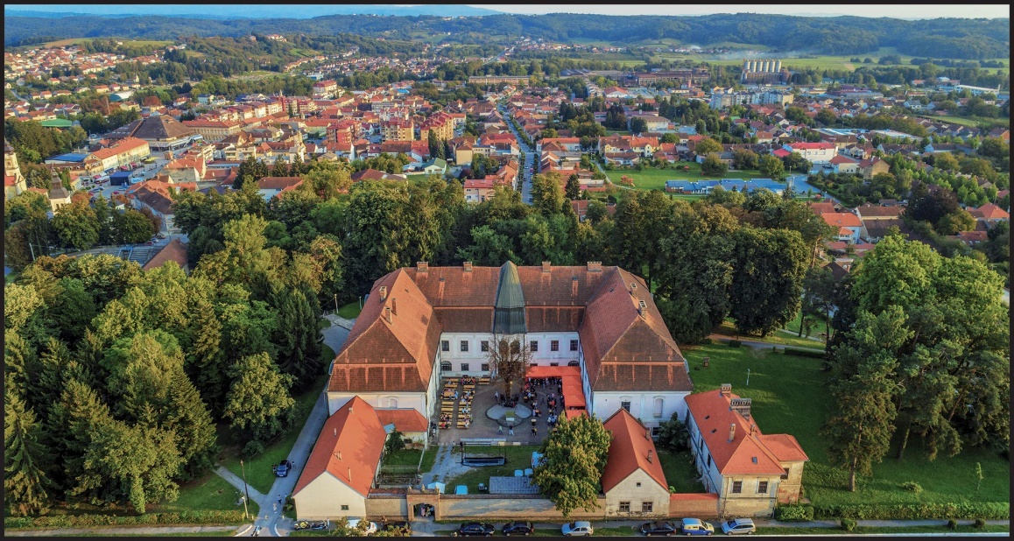
Tablica 8: Prve izmjene i dopune plana proračuna Grada Daruvara za 2026. godinu – rashodi i izdaci po organizacijskoj klasifikaciji za razdjel Upravni odjel za opće, pravne, imovinsko-pravne poslove i društvene djelatnosti sa strukturom u ukupnom proračunu
UO ZA GOSPODARSTVO, GRADITELJ., PROSTORNO UREĐ. I KOM. DJ. | 6.708.639,15 € | 34,64 %
Upravni odjel za gospodarstvo, graditeljstvo, prostorno uređenje i komunalne djelatnosti | 6.351.039,15 € | 32,79 %
Razvojna agencija Daruvar | 357.600,00 € | 1,85 %
PLANIRANI RASHODI I IZDACI PO PROGRAMSKOJ KLASIFIKACIJI
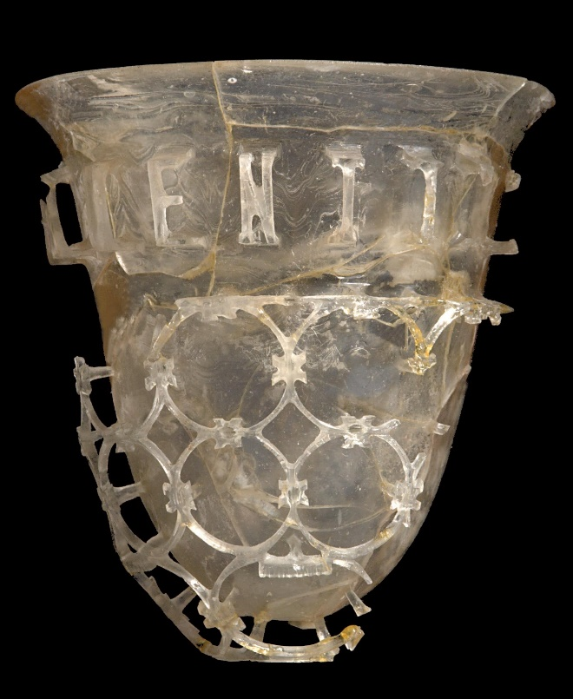
Programska klasifikacija uspostavlja se definiranjem programa, aktivnosti i projekata.
Razdjel utvrđuje programe i zajedničke aktivnosti i projekte za proračunske korisnike iz svoje nadležnosti, te ih o utvrđenoj programskoj klasifikaciji obavještavaju. Proračunski korisnik može aktivnosti i projekte dodatno razraditi za svoje potrebe.
Programska klasifikacija koristi se u posebnom dijelu proračuna, gdje su svi rashodi raspoređeni po korisnicima i programima, usmjereni na ostvarivanje ciljeva korisnika proračuna, a potom i po ekonomskoj namjeni. Cilj je što bolje utvrditi namjenu i poboljšati kontrolu učinkovitosti trošenja sredstava (tablica 9).

Tablica 9: Primjer rashoda po programima
KLASIFIKACIJA | RAZINA | ŠIFRA | NAZIV
Organizacijska | Razdjel | 004 |  | Upravni odjel za gospodarstvo, graditeljstvo, prostorno uređenje i komunalne djelatnosti
Organizacijska | Glava | 00401 |  | Upravni odjel za gospodarstvo, graditeljstvo, prostorno uređenje i komunalne djelatnosti
Programska | Program | 1024 |  | Javna uprava i administracija
Programska | Aktivnost | A100081 |  | Administrativno, tehničko i stručno osoblje
Izvor | 110 Opći prihodi i primici
Ekonomska | Razred | 3 |  | Rashodi poslovanja
Ekonomska | Skupina | 31 |  | Rashodi za zaposlene
Programska | Program | 1083 |  | Program gradnje
Programska | Aktivnost | K100316 |  | Javna rasvjeta
Izvor | 71 Prihodi od prodaje ili zamjene nefinancijske imovine i naknade s naslova osiguranja
Ekonomska | Razred | 4 |  | Rashodi za nabavu nefinancijske imovine
Ekonomska | Skupina | 42 |  | Rashodi za nabavu proizvedene dugotrajne imovine
Organizacijska | Glava | 00402 |  | Proračunski korisnik: Razvojna agencija Daruvar
Programska | Program | 1078 |  | Jačanje gospodarstva
Programska | Aktivnost | A100236 |  | Materijalni i ostali rashodi
Izvor | 110 Opći prihodi i primici
Ekonomska | Razred | 3 |  | Rashodi poslovanja
Ekonomska | Skupina | 32 |  | Materijalni rashodi
Izvor | 310 Vlastiti prihodi
Ekonomska | Razred | 3 |  | Rashodi poslovanja
Ekonomska | Skupina | 32 |  | Materijalni rashodi
Ekonomska | Skupina | 34 |  | Financijski rashodi
Izvor | 522 Ostale pomoći - PK
Ekonomska | Razred | 3 |  | Rashodi poslovanja
Ekonomska | Skupina | 32 |  | Materijalni rashodi
PLANIRANI RASHODI I IZDACI PO FUNKCIJSKOJ KLASIFIKACIJI
Funkcijska klasifikacija prikazuje namjenu utrošenih sredstava (grafikon 4).
Brojčane oznake i nazivi funkcijske klasifikacije preuzeti su iz međunarodne klasifikacije funkcija države (COFOG) Ujedinjenih naroda – Klasifikacija rashoda u skladu s namjenom.
Brojčane oznake funkcijske klasifikacije vežu se uz rashode iskazane prema računima ekonomske klasifikacije svake aktivnosti ili projekta.
Grafikon 4: Prve izmjene i dopune plana proračuna Grada Daruvara za 2026. godinu – rashodi i izdaci po funkcijskoj klasifikaciji

PLANIRANI RASHODI I IZDACI PO IZVORIMA FINANCIRANJA
Način prikazivanja proračuna po izvorima financiranja je prikaz svih prihoda i primitaka iz kojih se podmiruju rashodi i izdaci određene vrste i utvrđene namjene (grafikon 5).
Svaki izvor financiranja ima jednoznamenkastu oznaku koja označava razred (opći prihodi i primici, prihodi za posebne namjene, pomoći itd.) te dvoznamenkastu koja označava za prvu znamenku pripadnost razredu, a drugu pripadnost skupini. Brojčane oznake i nazive izvora financiranja određuje Ministarstvo financija za razrede odnosno Upravni odjel za financije i proračun Grada Daruvara za skupinu i daljnju analitiku.
Grafikon 5: Prve izmjene i dopune plana proračuna Grada Daruvara za 2026. godinu – rashodi i izdaci po izvorima financiranja

Na kraju prikaza proračuna po propisanim klasifikacijama treba napomenuti da sve korištene klasifikacije moraju biti u proračunu međusobno povezane i da se svaki rashod mora moći pratiti po više osnova. Cilj je tih povezanih klasifikacija lakše sagledavanje namjene, vrste i učinaka proračunskih rashoda.
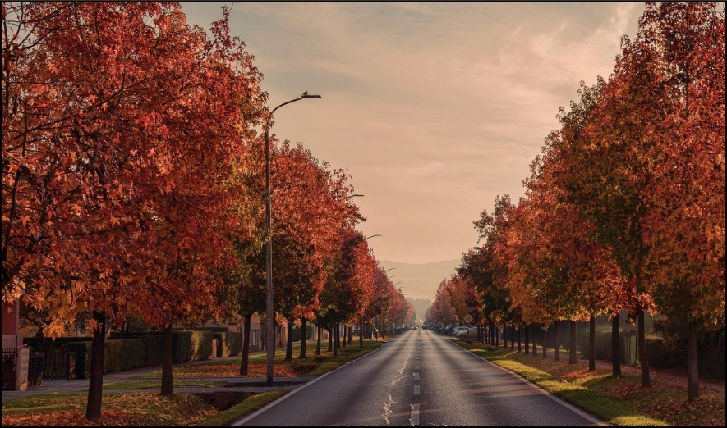
MJERE VIŠKA/MANJKA
U koliko se u jednoj godini prikupi više sredstava nego što ih se utroši, stvara se proračunski višak, a ako se troši više nego što se prikupi, stvara se proračunski manjak.
Manjak ne mora uvijek biti loš. Informacija da su prihodi Grada manji od rashoda ne znači nužno lošu vijest. Uzmite primjer da je u postupku provođenje EU projekata bilo potrebno prvo financirati aktivnosti iz sredstava Grada, a tek potom zatražiti povrat uloženih sredstava iz izvora pomoći. U tom slučaju imali biste rashode u jednoj godini, a ostvareni prihod kojim su pokriveni navedeni rashodi u drugoj godini. Također ulaganjem u energetsku obnovu javne rasvjete prvo se stvore veliki rashodi ulaganja, ali u budućnosti očekuje se znatno smanjenje utroška električne energije. Dakle stvarne će se koristi vidjeti tek u budućnosti kad se smanje visoki troškovi mjesečnih računa za električnu energiju.
U Prvim izmjenama i dopunama plana proračunu za 2026. godinu iskazao se stvarno ostvareni manjak u ukupnom proračunu u iznosu 1.796.085,50 EUR-a koji uključuje rezultat poslovanja i Grada i proračunskih korisnika ostvaren u prethodnoj godini.
Tablica 10: Planirani preneseni višak ili manjak iz 2025. godine
STANJE VIŠKA/MANJKA
Ukupno korisnici: | -229.365,43 €
DV V. Nazor | -106.075,36 €
ČDV F. Mravenca | -64.714,96 €
Pučka knjižnica i čitaonica | +3.992,44 €
Javna vatrogasna postrojba | -39.285,94 €
Razvojna agencija Daruvar | -14.562,64 €
Zavičajni muzej | -8.718,97 €
Grad Daruvar: | -1.566.720,07 €
Grad Daruvar | -1.566.720,07 €
SVEUKUPNO: | -1.796.085,50 €
RAČUN FINANCIRANJA
Za razliku od pojmova prihodi i rashodi koji se koriste u računu prihoda i rashoda za poslovanje te prodaju i nabavu dugotrajne imovine, u računu financiranja se za financijsku imovinu, primjerice uzimanje, davanje i otplate zajmova koriste pojmovi primici i izdaci. Primici su priljevi novca, npr. vraćene glavnice po danim zajmovima, od prodaje dionica, od prodaje dionica i obveznica, od zaduživanja, a izdaci su odljevi sredstava po tim istim kategorijama. Razlika primitka i izdatka je neto financiranje, tj. iznos jednak višku/manjku iz računa prihoda i rashoda.

U 2026. godini planira se 2.887.171,61 € primitaka, za kratkoročno zaduženje kod Privredne banke Zagreb d. d. radi održavanja tekuće likvidnosti tijekom 2026. godine zbog povrata poreza i prireza za proteklu godinu u iznosu 650.000,00 €, kratkoročno zaduženje za međufinanciranje EU projekata u iznosu 500.000,00 €, povrat zajma zbog COVIDA u iznosu 22.200,00 € i za dugoročni kredit od HBOR-a zbog provedbe nekoliko velikih kapitalnih projekata u iznosu 1.714.971,61 €. Istovremeno se planira 885.511,04 € izdataka za otplate postojećeg duga. Postojeći kredit podignut za izgradnju Termalnog vodenog parka, otplatu dugoročnog kredita HBOR-a čija otplata započinje u 9. mjesecu 2026. godine, te otplatu kratkoročnog zaduženja.
VAŽNA ULAGANJA/INVESTICIJE
- ENERGETSKA OBNOVA DOMA ZA STARIJE I NEMOĆNE OSOBE LJ. PL. JANKOVIĆ
Vrijednost projekta: 975.807,53 € (izvor sredstava: pomoći - 62 % Ministarstvo prostornoga uređenja, graditeljstva i državne imovine, Nacionalni plan oporavka i otpornosti, namjenski primici od zaduživanja i opći prihodi i primici - 38 % Grad Daruvar)
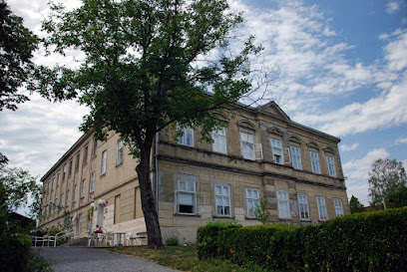
U proračunu za 2026. godinu osigurano je 978.672,22 €.
Cilj projekta je postizanje energetskih ušteda, tj. smanjenje režijskih troškova u objektu na lokaciji Samostanski prilaz 4, Daruvar kao i unapređenje kvalitete prostora u kojemu su stacionirane starije i nemoćne osobe.
Projekt provodi Grad Daruvar kao nositelj projekta.
- REKONSTRUKCIJA DOMA ZA STARIJE I NEMOĆNE OSOBE LJ. PL. JANKOVIĆ
Vrijednost projekta: 606.900,07 € (izvor sredstava: namjenski primici od zaduživanja - 100 % Grad Daruvar)
U proračunu za 2026. godinu osigurano je 653.126,77 €.
Cilj projekta je poboljšanje kvalitete života starijih i nemoćnih građana koji borave u domu.
Projekt provodi Grad Daruvar kao nositelj projekta.
- STAMBENO ZBRINJAVANJE HRVATSKIH POVRATNIKA
Vrijednost projekta: 49.664,88 €.
U Proračunu za 2026. godinu osigurano je 49.664,88 € (izvor sredstava: pomoći - 98 % Ministarstvo demografije i useljeništva, opći prihodi i primici – 2 % Grad Daruvar).
Cilj projekta je jačanje institucionalnih, stambenih, infrastrukturnih, obrazovnih, zdravstvenih i društvenih kapaciteta JLP(R)S-a radi stvaranja poticajnog okruženja za povratak i integraciju hrvatskih povratnika.
Projekt provodi Grad Daruvar kao nositelj projekta, a obuhvaća adaptaciju i sanaciju stambene jedinice na adresi Antuna Gustava Matoša 20, Daruvar.
- ENERGETSKA OBNOVA SPORTSKOG CENTRA SOKOL
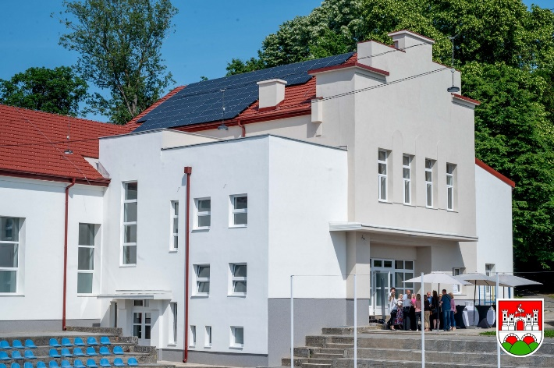
Vrijednost projekta: 545.200,00 € (izvor sredstava: pomoći – 70 % Ministarstvo prostornog uređenja, graditeljstva i državne imovine, Nacionalni plan oporavka i otpornosti i opći prihodi i primici te prihodi od nefinancijske imovine 30 % Grad Daruvar)
U proračunu za 2026. godinu osigurano je 218.228,67 €.
Cilj projekta je energetska obnova zgrade javne namjene.
Projekt provodi Grad Daruvar kao nositelj projekta.
- ZAŽELI DOSTOJANSTVEN ŽIVOT U DARUVARU
Vrijednost projekta: 1.489.800,00 € (izvor sredstava: pomoći – 100 % prihvatljivih troškova Ministarstvo rada, mirovinskoga sustava, obitelji i socijalne politike i opći prihodi i primici – Grad Daruvar)
U proračunu za 2026. godinu osigurano je 499.120,00 €.
Cilj projekta je pružanje usluge potpore i podrške starijim osobama i osobama s invaliditetom u svakodnevnom životu pridonoseći njihovoj većoj socijalnoj uključenosti, prevenciji institucionalizacije, ostanku u vlastitom domu te osiguravanju prava na život u zajednici.
Projekt provodi Grad Daruvar kao nositelj projekta.
- NOGOMETNO IGRALIŠTE SA UMJETNOM TRAVOM – GRBAVICA
Vrijednost projekta: 640.000,00 € (izvor sredstava: pomoći – 47 % Ministarstvo turizma i sporta i namjenski primici od zaduživanja - 53 % Grad Daruvar)
U proračunu za 2026. godinu osigurano je 580.304,27 €.
Cilj projekta je sanacija/rekonstrukcija postojećeg sportskog terena u svrhu poboljšanja kvalitete provođenja sportskih aktivnosti.
Projekt provodi Grad Daruvar kao nositelj projekta.
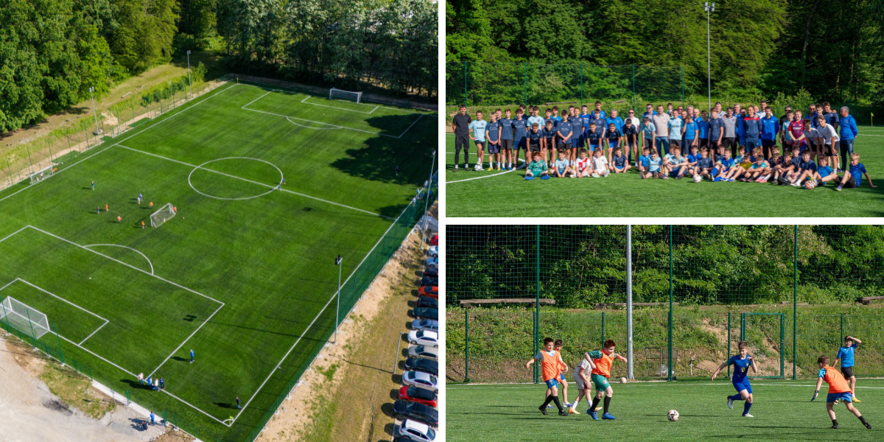
- SANACIJA KAPILARNE VLAGE U DVORCU GROFA JANKOVIĆA
Vrijednost projekta: 59.475,00 € (izvor sredstava: pomoći – 84 % i prihodi za posebne namjene – komunalna naknada 16 % Grad Daruvar)
U proračunu za 2026. godinu osigurano je 59.475,00 €.
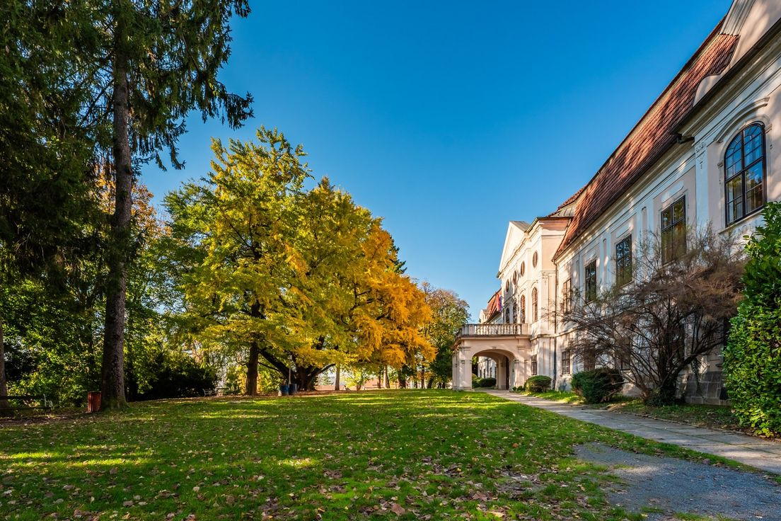
Cilj projekta je obnova i razvoj kulturne infrastrukture. Programom će se izvesti radovi na sanaciji kapilarne vlage kako bi se očuvala barokna građevina i spriječilo njezino propadanje. Sanacija će doprinijet zaštiti i očuvanju, te mogućnošću daljnje renovacije dvorca u svrhu korištenja za kulturno umjetničke namjene Muzeja i Grada.
Projekt provodi Grad Daruvar kao nositelj projekta.

- ADAPTACIJA PROČELJA GRADSKE UPRAVE
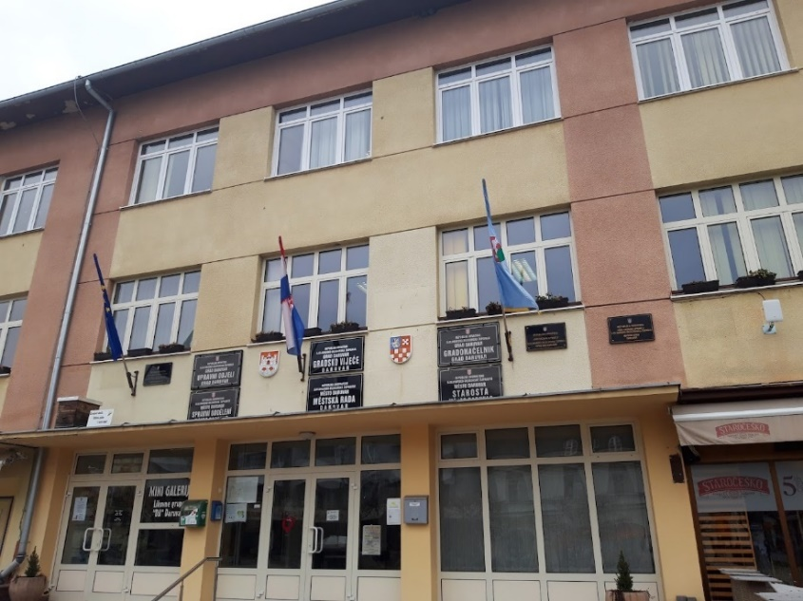
Vrijednost projekta: 114.395,00 € (izvor sredstava: namjenske donacije - 79 % LAG „Bilogora-Papuk“ i opći prihodi i primici - 21 % Grad Daruvar)
U proračunu za 2026. godinu osigurano je 114.395,00 €.
Projektom se predviđa obnova i uređenje vanjske strane zgrade (fasade) s ciljem poboljšanja njenog izgleda i zaštite kako bi se produžio vijek trajanja objekta.
Projekt provodi Grad Daruvar kao nositelj projekta.
- MODERNIZACIJA I POJAČANO ODRŽAVANJE PROMETNICE FRANKOPANSKA ULICA
U Proračunu za 2026. godinu osigurano je za modernizaciju i pojačano održavanje prometnice Frankopanska ulica 208.145,24 € (izvor sredstava: namjenski primici od zaduživanja – 100 % Grad Daruvar).
Cilj projekta je unaprjeđenje javne i prometne infrastrukture, povećanje prometne sigurnosti te poboljšanje kvalitete života građana.
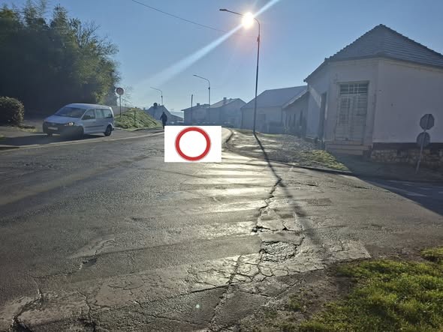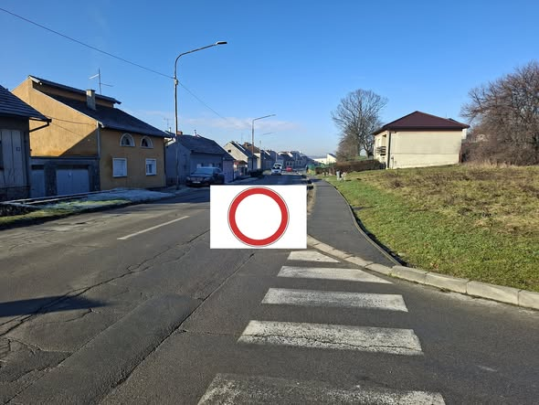
- IZGRADNJA MOGOSTUPA NA LOKALNOJ CESTI 37146DC – LJUDEVIT SELO – BRESTOVAC DARUVARSKI (ŽC3138)
U Proračunu za 2026. godinu osigurano je za izgradnju nogostupa na lokalnoj cesti 37146DC – Ljudevit Selo – Brestovac Daruvarski (ŽC3138) 100.000,00 € (izvor sredstava: prihodi od nefinancijske imovine - 100 % Grad Daruvar).
Cilj izgradnje nogostupa je povećanje sigurnosti pješaka u prometu, poboljšanje dostupnosti komunalne infrastrukture, unaprjeđenje kvalitete života i javnih usluga te poticanje gospodarske i socijalne revitalizacije naselja, čime se stvaraju bolji uvjeti stanovanja i opća kvaliteta javnog prostora.
- BICIKLISTIČKA STAZA UZ ŽUPANIJSKU CESTU ŽC3287
U proračunu za 2026. godinu osigurano je za uređenje biciklističke staze uz županijsku cestu ŽC3287 31.000,00 € (izvor sredstava: opći prihodi i primici – 100 % Grad Daruvar).
Cilj projekta izgradnje biciklističke staze uz županijsku cestu ŽC3287 u Daruvaru (ulica Petra Zrinskog / Zagrebačka) je povećanje prometne sigurnosti svih sudionika, unaprjeđenje lokalne mikro-mobilnosti te osiguravanje kontinuiteta biciklističke infrastrukture.
- UREĐENJE DJEČJEG IGRALIŠTA U ULICI DOBRIŠE CESARIĆA
Vrijednost projekta: 49.983,64 € (izvor sredstava: pomoći – 70 % Ministarstvo demografije i useljeništva i opći prihodi i primici – 30 % Grad Daruvar)
U proračunu za 2026. godinu osigurano je 49.983,64 €.
Cilj projekta je zamjena dotrajalih elemenata novim, atestiranim spravama te postavljanje sigurnosnih podloga koje minimaliziraju rizik od ozljeda djece te osiguravanje sigurnog, moderno opremljenog i poticajnog prostora za igru, rekreaciju i socijalizaciju djece i obitelji u tom dijelu grada Daruvara. Projekt izravno pridonosi podizanju kvalitete života lokalne zajednice kroz plansko ulaganje u komunalnu i društvenu infrastrukturu.
- REKONSTRUKCIJA/DOGRADNJA ZGRADE HNK DARUVAR
U proračunu za 2026. godinu osigurano je za nastavak dogradnje zgrade HNK Daruvar 26.687,50 € (izvor sredstava: prihodi od nefinancijske imovine - 100 % Grad Daruvar).
Započela je prva faza dogradnje svlačionica HNK Daruvar 2025. godine, a za tu fazu projekta je bilo osigurano 40.000 eura putem kapitalnih investicija SNV-a i Ureda za ljudska prava Vlade RH (Program za nacionalne manjine), u partnerstvu s Gradom Daruvarom. Grad Daruvar nastavlja dalje sa tom investicijom.
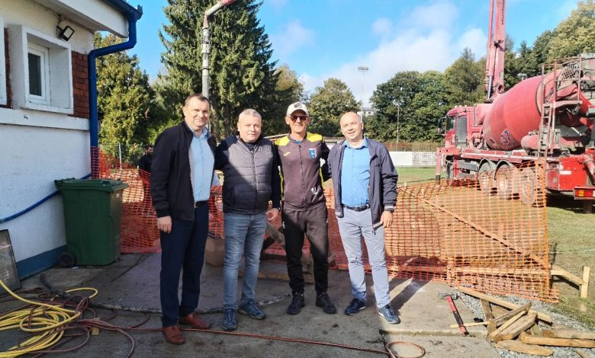
U proračunu za 2026. godinu osigurano je 26.687,50 €.
Cilj projekta je unapređenje uvjeta za sportaše osiguravanjem adekvatnog i potpuno opremljenog prostora za rad kluba.

- INTERREG IPA CBC – HRVATSKA – BOSNA I HERCEGOVINA – CRNA GORA – HealthySteps
Vrijednost projekta za Grad Daruvar: 334.304,65 € (izvor sredstava: pomoći – 85 % Ministarstvo regionalnog razvoja i opći prihodi i primici – 15 % Grad Daruvar)
U proračunu za 2026. godinu osigurano je 334.304,65 €.
Cilj projekta je poticanje zdravih životnih navika, povećanje tjelesne aktivnosti i prevencija pretilosti kroz kombinaciju infrastrukturnih ulaganja, edukacija i digitalnih rješenja.
Za Grad Daruvar projekt donosi značajna ulaganja, a najveće se odnosi na renovaciju unutarnjih prostora Sportskog centra Sokol, čime će se stvoriti kvalitetniji uvjeti za sportske aktivnosti, radionice i programe promicanja zdravog načina života.
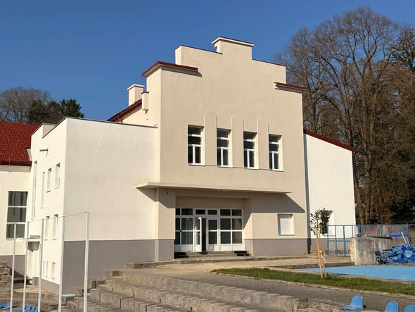
Uz infrastrukturne radove, u Daruvaru će se uspostaviti kardiovaskularna staza te će se provoditi i sportske radionice za djecu, mlade i odrasle, radionice zdrave prehrane, javna događanja za građane te analiza životnih i prehrambenih navika, s ciljem jačanja svijesti o važnosti kretanja i zdrave prehrane.
Projekt će se provoditi u partnerstvu s Općinom Kotor (vodeći partner), Gradom Lipikom, Specijalnom bolnicom za medicinsku rehabilitaciju Toplice Lipik i Vladom Brčko distrikta Bosne i Hercegovine.
- UREĐENJE PERIVOJA GROFA JANKOVIĆA U DARUVARU
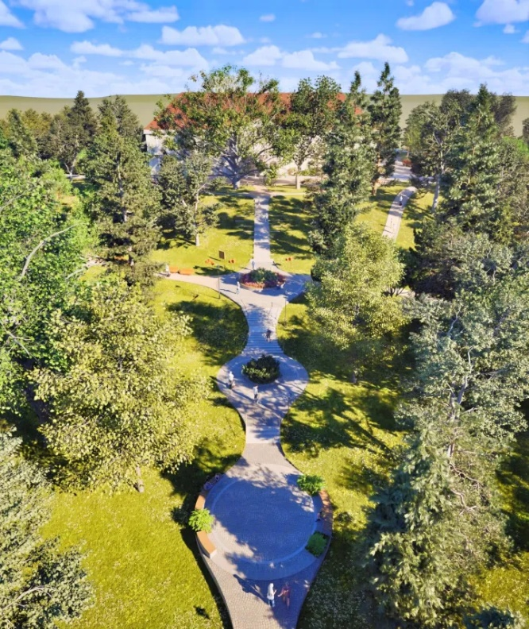
Vrijednost projekta: 3.681.672,66 € (izvor sredstava: pomoći – 85 % Ministarstvo regionalnog razvoja i opći prihodi i primici – 15 % Grad Daruvar)
U proračunu za 2026. godinu osigurano je 3.681.672,66 €.
Cilj projekta je jačanje zaštite i očuvanja prirode, bioraznolikosti i zelene infrastrukture, među ostalim i u urbanim područjima te smanjenje svih oblika onečišćenja.
Perivoj uz Dvorac Janković, koji je simbol Daruvara, proteže se na površini od gotovo 28.000 četvornih metara. Projekt donosi njegovu cjelovitu obnovu - od pješačkih staza i krajobraznog uređenja do najsuvremenije urbane opreme.
UKLJUČIVANJE GRAĐANA U GRADSKI PRORAČUNSKI PROCES
Proračun je vrlo složen i mnogima nezanimljiv, no moguće je na njega utjecati.
Građani se mogu aktivirati u jednoj ili svim fazama proračunskog procesa:
- u fazi pripreme i donošenja proračuna – mogu kontrolirati odvijaju li se sve faze i koraci u propisanim rokovima, inzistirati na pravovremenoj objavi informacija, sudjelovati u javnim raspravama, postavljati pitanja o programima koji će se iz proračuna financirati. Tako će bolje razumjeti rad i ciljeve gradskih vlasti, a možda i utjecati na kvalitetu gradskih javnih usluga;
- u fazi izvršavanja i financijskog izvještavanja o proračunu – mogu nadzirati i interesirati se za rezultate. Trebaju komentirati, postavljati pitanja, zahtijevati objavljivanje točnih, pouzdanih, pravovremenih, bitnih i razumljivih informacija, uspoređivati rezultate Grada Daruvara s drugim gradovima i općinama. Tako će bolje razumjeti i situaciju u cijeloj državi i možda pomoći idejama o nekim boljim rješenjima.
Građani se mogu uključiti i u rad mjesnih odbora te tako tijekom cijele godine odlučivati o poslovima koji neposredno i svakodnevno utječu na njihov život i rad. U Gradu Daruvaru osnovno je sedam mjesnih odbora, s vijećima čije članove na izborima biraju građani s prebivalištem na području tog mjesnog odbora, i predsjednikom vijeća kojeg članovi vijeća mjesnog odbora biraju iz svojih redova.
Puno je mogućnosti i za informiranje i za sudjelovanje u proračunskom procesu. Vodiči za građane kroz planiranje i izvršavanje proračuna Grada Daruvara i uz ključne proračunske dokumente koji se objavljuju na internetskim stranicama Grada građanima treba pomoći da se uključe i pomognu u donošenju odluka koje će omogućiti što učinkovitije i pravednije prikupljanje i raspodjelu proračunskih sredstava.
KORISNE MREŽNE STRANICE
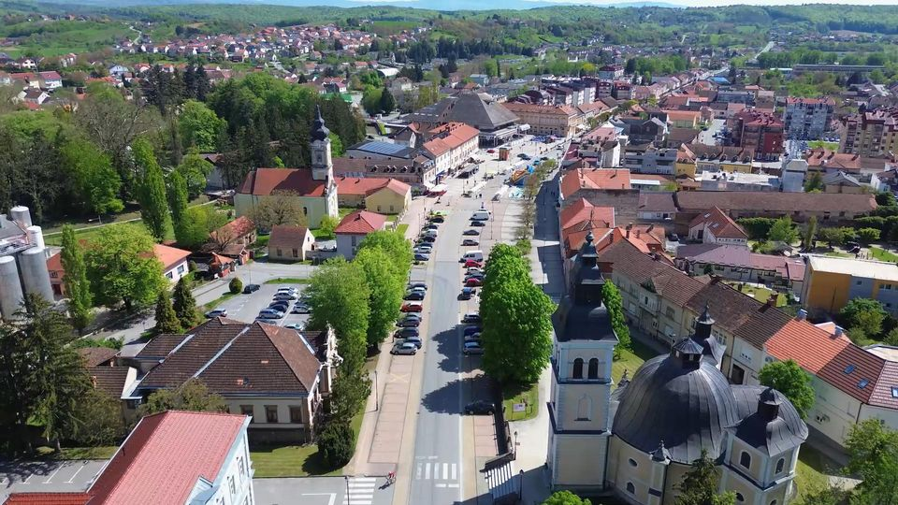
Grad Daruvar – Službene stranice Grada Daruvara
Službeni glasnik Grada Daruvara – Svi gradski propisi
Ministarstvo financija – lokalna samouprava – Aktualnosti i propisi vezani za lokalnu samoupravu
Zakon o proračunu – Zakoni i propisi vezani uz proračun

subvencija – bespovratno davanje sredstava za poticanje proizvodnje dobara ili pružanje usluga.
pomoć ili donacija – bespovratni prijenos sredstava: tekući (za tekuće rashode) i kapitalni (za nabavu dugotrajne imovine) te namjenski i nenamjenski.

